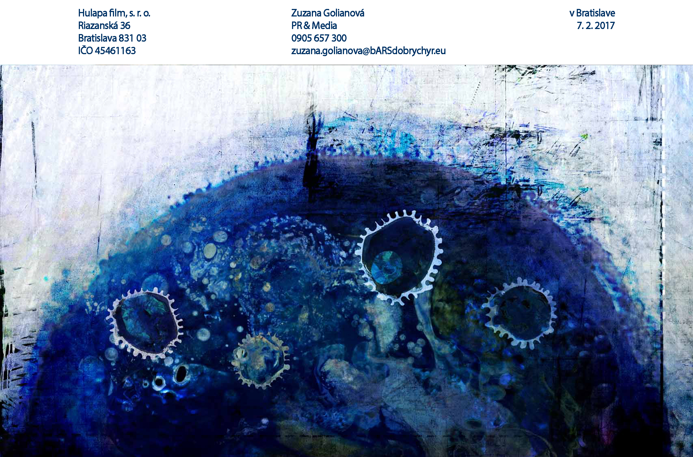

Pred filmom PIATA LOĎ
uvidia diváci v kinách krátky animovaný film 39 TÝŽDŇOV, 6 DNÍ

TLAČOVÁ SPRÁVA

Pred filmom PIATA LOĎ uvidia diváci slovenských kín krátky animovaný film Joanny Kozuch a Borisa Šimu 39 TÝŽDŇOV, 6 DNÍ. Obe snímky vstupujú naraz do distribúcie, slovenskú premiéru budú mať 16. marca 2017. Filmy istým spôsobom spája téma, poetika a rovnaká cieľová skupina. Ilustrácie zo spomínanej animovanej snímky sú aj súčasťou grafických vizuálov filmu PIATA LOĎ. Snímku režisérky Ivety Grófovej PIATA LOĎ najbližšie čaká svetová premiéra na áčkovom Medzinárodnom filmovom festivale Berlinale, uskutoční sa už 12. februára 2017, celkovo je na programe päť projekcií nového slovenského filmu.

„Myslím si, že slovenská animovaná tvorba patrí k tomu najlepšiemu v domácej kinematografii posledných rokov. Väčšinou ide o krátke filmy, ktoré je ťažké dostať do bežnej kinodistribúcie, či televízneho vysielania a tým pádom aj priblížiť slovenským divákom. Preto som vďačná distribučnej spoločnosti Cinemart SK za vytvorenie priestoru na prezentáciu slovenskej animovanej tvorby a zaradenie nového filmu Joanny Kozuch ako predfilmu k nášmu celovečernému titulu,“ povedala režisérka a scenáristka filmu Piata loď Iveta Grófová, ktorá oceňuje rozpoznateľný výtvarný rukopis Joanny Kozuch vychádzajúci z poľskej maľby, ako aj jej autorský prístup k filmovej tvorbe.
„Piata loď reflektuje tému rodičovstva a rodiny z úplne iného pohľadu, ale zdalo sa nám byť veľmi zaujímavé prezentovať experimentálnu, takmer nepríbehovú animáciu spolu s výtvarne a významovo silným hraným filmom. Navyše, okrem podobnej témy, spája tieto filmy aj podobná cieľová skupina divákov. Pre náš film je to aj jedinečná príležitosť, ako dostať film k domácemu publiku, do slovenských kín,“ povedala Joanna Kozuch, ktorej predchádzajúci animovaný film Fongopolis získal viacero významných filmových cien doma aj v zahraničí. Jej najnovší film sa uchádza o podporu v crowdfundingovej kampani, ktorá sa rozbieha práve v týchto dňoch.
39 týždňov, 6 dní je výtvarným experimentom, animovaným denníkom, dokumentom, ktorý má osem minút. Prináša animovaný obraz vnútorného stavu ženy i muža, manželov a spoluautorov z obdobia štyridsiatich týždňov tehotenstva, ktoré každý z nich vnímal rozdielne a jedinečne. Tento trojjediný stav prežíva vo filme naďalej prostredníctvom asociatívnych zápisov prežívaných emócií a koláže imaginatívnych filmových scén so surrealistickými obrazmi. Snímka autorskej dvojice Joanny Kozuch a Borisa Šimu má v podtitule uvedené „Na začiatku nebolo nič. Na konci sa nám narodila dcérka Mila.“ Realizáciu filmu 39 týždňov, 6 dní podporil Audiovizuálny fond a Bratislavský samosprávny kraj.
Rodinnú bázu má aj film Piata loď, ktorý vznikol na motívy úspešného rovnomenného románu Moniky Kompaníkovej v produkčnej spoločnosti Hulapa film a do slovenských kín ho prinesie distribútor CinemArt SK. Slovensko-česko-maďarský film vznikol v koprodukcii s českým partnerom Endorfilm a maďarským partnerom Katapult Film. Realizáciu filmu podporili Audiovizuálny fond, Eurimages, Státní fond kinematografie, Creative Europe – Media a Bratislavský samosprávny kraj.

Zuzana Golianová 7. február 2017, Bratislava
PR manažérka filmu PIATA LOĎ
www.filmpiatalod.sk

